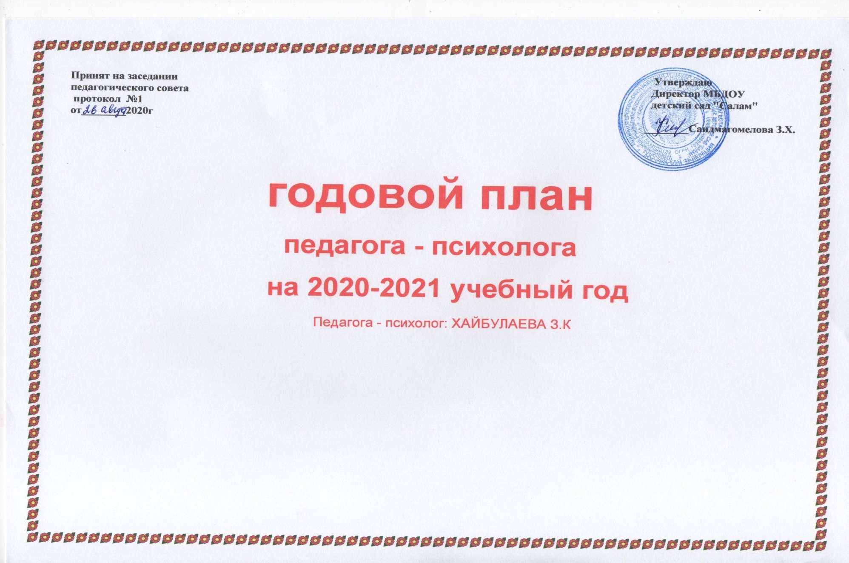

**Принят на заседании Утверждаю**

**педагогического совета Директор МБДОУ**

**протокол №1 детский сад "Салам"**

**от________2020г**

**________Саидмагомелова З.Х.**

**годовой план**

**педагога - психолога**

**на 2020-2021 учебный год**

Педагога - психолог: ХАЙБУЛАЕВА З.К

Перспективный план работы педагога – психолога

 на 2020 - 2021 г. г.

         Задачи:

1. Формирование целевых ориентиров старших дошкольников через разработку системы преемственности между ФГОС дошкольного и начального образования.
2. Содействие развитию коммуникативных навыков и психологической компетентности родителей на основе взаимопонимания и партнёрства.
3. Формирование у педагогов способности к рефлексии своей  
   профессиональной деятельности, умению корректировать педагогический  
   опыт в интересах развития ребёнка в условиях реализации ФГОС.

|  |  |  |  |  |
| --- | --- | --- | --- | --- |
| № | Содержание работы | № группы | Сроки |  |
| Направление работы: диагностическая деятельность (с детьми) | | | |  |
| 1. | Сбор общих сведений о детях ДОУ, изучение медицинской документации. | №1 | Сентябрь |  |
| 2. | Обследование мотивационной готовности детей к школе по методике М.Р.Гинсбурга «Определение мотивов учения». | № 6 | октябрь  апрель |  |
| 3. | Изучение стартовых возможностей детей подготовительной  к школе групы | № 6 | октябрь   апрель |  |
| 4. | Мониторинг готовности детей к школе. | № 6 | Май |  |
| 7. | Составление банка данных семей «группы риска». | Все группы | В течение года |  |
| Направление работы: диагностическая деятельность (с педагогами) | | | |  |
| 8. | Анкетирование.  -        Анкетирование   воспитателей   групп   младшего возраста по вопросам адаптации детей.    -      Диагностика уровня «эмоционального выгорания» (Бойко). | № 1  Все группы | сентябрь,      ноябрь,-  Февраль |  |
| Направление работы: диагностическая деятельность (родители) | | | |  |
| 9. | Анкетирование. - «Первый раз в детский сад» | № 1 | Октябрь, |  |
|  | - «Готовы ли Вы отдать своего ребёнка в школу?» | № 4 | Март |  |
| 10. | Обследование     семей,     являющимися     объектами социально - психологической службы. | Все группы | Октябрь |  |
| Направление работы: коррекционная и развивающая деятельность (дети) | | | |  |
| 11. | Наблюдение и содействие процессу адаптации вновь поступающих детей в ДОУ. | Все группы | В        течение учебного года. |  |
| 12. | Развивающие занятия с детьми, имеющими низкий уровень развития когнитивной сферы (по результатам обследований   и   по   запросу) | Группа № 4 | Ноябрь-апрель. |  |
| 13. | Развивающие занятия с детьми, имеющими проблемы в социально-коммуникативном и личностном развитии (по   результатам   обследований   и   по  запросу) | Группа № 4 | Ноябрь -апрель |  |
| Направление работы: коррекционная и развивающая деятельность (педагоги) | | | |  |
| 14. | Психологическое сопровождение педагогов в условиях ФГОС. | По          плану специалиста | В         течение учебного года |  |
| Направление работы: коррекционная и развивающая деятельность (родители) | | | |  |
| 16. | Групповые родительские собрания | № 1, №4 | Январь |  |
| 17. | Общие родительские собрания в ДОУ:  -      «Влияние   родительских   установок   на   развитие детей». |  | май, |  |
| Направление работы: консультативная деятельность (педагоги) | | | |  |
| 18. | Консультация «Формирование предпосылок учебной деятельности у старших дошкольников» | № 4 | ноябрь |  |
| 19. | Консультация     «Сенсорное     развитие     младших дошкольников - основа познания мира» | № 1 | Сентябрь |  |
| 20. | Семинар: «Обеспечение психолого-педагогической поддержки семьи и повышение компетенции в вопросах по соблюдению прав ребенка» (к семинару-практикум) | Все группы | март, |  |
| 21. | Индивидуальные консультации по запросу. | Все группы | В течение года |  |
| Направление работы: консультативная деятельность (родители) | | | | |
| 22. | Индивидуальные консультации по запросу. | Все гр. | В течение года | |
| 23. | Индивидуальные консультации «Готов ли Ваш ребёнок к школе?» | № 4 | В течение года | |
| 24. | Групповые консультации по результатам диагностики психологической готовности к школе. | № 4 | В течение года | |
| 25. | Индивидуальные      консультации      по      вопросам социально- коммуникативного и личностного развития ребёнка. | № 6,2 | В течение года | |
| Направление работы: просветительская и профилактическая деятельность (дети) | | | | |
| 26. | Психопрофилактическая работа с детьми младшего возраста по  преодолению  негативных  последствий адаптации по программе Роньжиной С.А. «Занятия психолога с детьми 2-3 лет в период адаптации к дошкольному учреждению». | № 1 | Сентябрь  ноябрь | |
| 27. | Психопрофилактическая       работа       с       детьми подготовительных   к   школе   групп   по   развитию личностно - мотивационной готовности детей к школе | № 4 | январь  апрель | |
| Направление работы: просветительская и профилактическая деятельность (педагоги) | | | | |
| 28. | Семинар: «Обеспечение психолого-педагогической поддержки семьи и повышение компетенции в вопросах по соблюдению прав ребенка» (к семинару-практикум) | Все группы | март | |
| 29. | «Психологическая        справочная»:         размещение информационного материала по определённой теме, выдача книг психологической библиотеки. | Все группы | В течение года | |
| Направление работы: просветительская и профилактическая деятельность (родители) | | | |  |
| 30. | Оформление информационно-просветительской папки в    каждой    возрастной    группе    «Рекомендации специалистов». Подготовительная  группа:  -    «Психологическая характеристика детей 6-7 лет»,  -    «Расширяем кругозор»,   Старшая группа:  -    «Психологическая характеристика детей 5-6 лет»,  -    «Детская ложь».  Средняя  группа:  -    «Психологическая характеристика детей 4-5 лет»,  -    «Капризы и упрямство».  Младшие группы:  -    «Психологическая характеристика детей 3-4 лет»,  -    «Как заставить ребёнка убирать игрушки». | Все группы | В течение года, По кварталам |  |
| 31. | Выдача книг психологической библиотеки. | Все группы | В течение года |  |
| 32. | Оформление стенда «Уголок психолога»:  -    «Если ребёнок кусается...»,  -      «Влияние мультфильмов на психическое развитие ребёнка»,  -    «Роль отца в семейном воспитании»,  -    «Если родители часто ссорятся при ребёнке». |  | 1    квартал  2    квартал    3    квартал  4    квартал |  |
| Организационно- методическая работа | | | |  |
| 33. | Работа с педагогами по направлению «Социально-коммуникативное развитие». Составления плана работы на год. | В течение года по плану | Педагог-психолог |  |
| 34. | Организация    «Почты для родителей - «Взгляд со стороны» | ноябрь, 2018г. |  |  |
| 35. | Пополнение копилки педагога-психолога  развивающим и стимульным материалом (театр, арт-терапия, пескотерапия) | В течение года |  |  |
| 36. | Пополнение картотеки деловых игр, тренингов по работе с педагогами, родителями | В течение года |  |  |